Натяжной зажим спирального типа с прочностью
заделки провода свыше 200 кН

С.В. Рыжов (ЗАО НТЦ «Электросети»)

- Постановка задачи
Типовая конструкция натяжного зажима спирального типа состоит из силовой пряди и коуша (рис.1). Силовая прядь монтируется непосредственно на проводе или ином сердечнике и через коуш и стандартную сцепную арматуру крепится к опоре воздушной линии электропередачи. В свою очередь, силовая прядь собирается из нескольких спиралей. Материалом для спиралей служит, как правило, стальная проволока с антикоррозионным защитным покрытием из алюминия или цинка. В процессе нагружения такой конструкции растягивающим усилием Р, когда с одной стороны усилие приложено к проводу, а с другой – к коушу, возникает момент кручения М_{КР}, который стремиться раскрутить силовую прядь (см. рис.1).

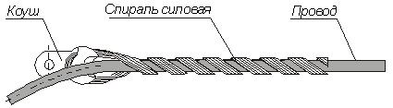
М_{КР}
Р
Р

Рис. 1. Типовая конструкция натяжного зажима спирального типа НС-D_{ПР}-02

С увеличением растягивающего усилия величина крутящего момента М_{КР} также увеличивается. При достижении растягивающей нагрузки, превышающей прочность заделки зажима, упругое сопротивление спиралей силовой пряди преодолевается и происходит отказ зажима, поскольку силовая прядь переходит в область пластических деформаций
Требуемая прочность заделки зажима обеспечивается правильно выбранным диаметром проволоки, количеством спиралей и другими параметрами. Расчётные параметры силовой пряди с необходимым коэффициентом запаса гарантированно обеспечивают её работу в области упругих деформаций без перехода в пластическое состояние в диапазоне тяжений, ограниченных сверху прочностью заделки.
Чем выше заявляемая прочность заделки, тем больший диаметр у проволоки и тем большее количество спиралей в силовой пряди. И тот, и другой параметр можно увеличивать только до определённого значения. Так, например, максимально-допустимое количество спиралей при заданном диаметре проволоки ограничено диаметром сердечника, для которого предназначен зажим. Что касается диаметра применяемой проволоки, то его увеличение значительно усложняет технологию изготовления зажима, вызывает дополнительные трудности при монтаже.
Из сказанного следует, что при относительно малом наружном диаметре и значительной разрывной прочности сердечника подвесить его с применением традиционной конструкции натяжного зажима нельзя. Именно такие условия возникают при подвеске проводов и грозозащитных тросов через большие водные преграды, где расчётные значения растягивающих усилий превышают двадцать и более тонн.
Требуется найти такое конструктивное решение, которое позволило бы компенсировать возникающий момент кручения М_{КР} и добиться значительного увеличения прочностных параметров натяжного зажима. При этом необходимо, по возможности, сохранить хорошо отработанную технологию изготовления спиральной арматуры.
- Решение задачи
Направление момента кручения М_{КР}, зависит от направления навивки спиралей силовой пряди. Если предположить, что суммарное растягивающее усилие Р распределить между двумя силовыми прядями Р₁ и Р₂ и направление навивки спиралей в прядях сделать взаимно-противоположным, то возникающие моменты кручения М_{КР1}, М_{КР2} будут компенсировать друг-друга и суммарный момент М∑ будет равен их разности:

М∑ = М₁ - М₂ (1)

На рис.2 приведена конструктивная схема зажима, реализующая такой подход [1].
Натяжной зажим состоит из нижней и верхней силовых прядей, выполненных с противоположным направлением навивки. Нижняя силовая прядь монтируется непосредственно на сердечник, а верхняя – на нижнюю силовую прядь. Силовые пряди сдвинуты друг относительно друга вдоль сердечника, чтобы более равномерно распределить радиальные сдавливающие усилия по сердечнику. Геометрические параметры спиралей силовых прядей, диаметр проволок, количество спиралей в каждой пряди рассчитываются таким образом, чтобы суммарный момент кручения М∑ = 0, и удлинение в ветвях силовых прядей под действием растягивающей нагрузки было одинаковым.

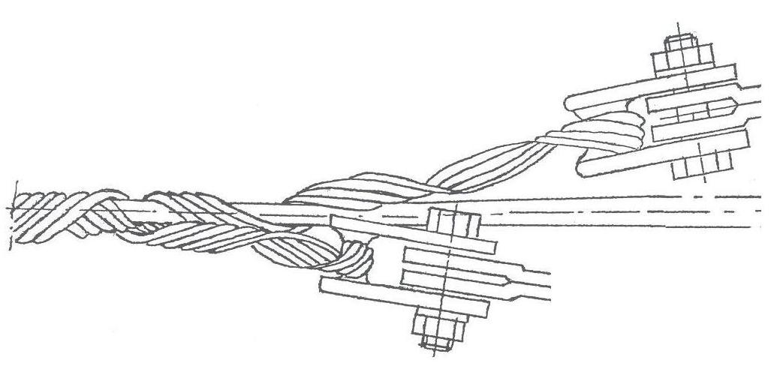
Р₁
Р₂
Р
М₁
М₂
1
2
3
3
4

1 – нижняя силовая прядь;
2 – верхняя силовая прядь;
3 – коуш с элементами крепежа;
4 – удерживаемый сердечник (провод, стальной грозозащитный трос или с встроенным оптическим кабелем)

Рис.2. Схема натяжного зажима с двумя силовыми прядями

Реализовать предложенную схему можно с применением стандартной сцепной арматуры (рис.3)

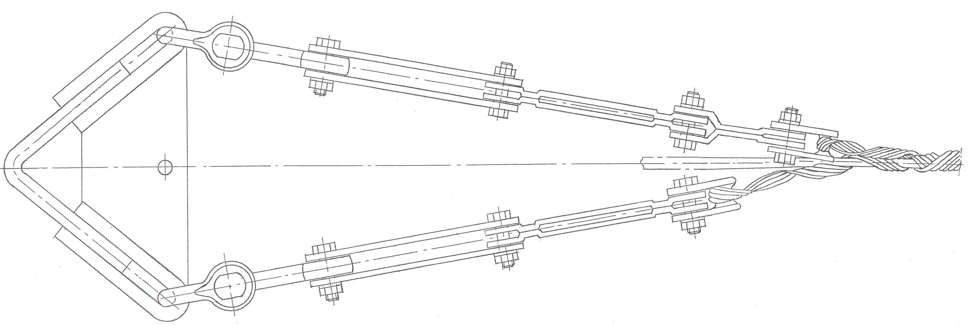
1
2
3
4
5
6
7
8

9

- коромысло универсальное 2КУ-30-1
- скоба типовая СК-16-1А
- звено промежуточное вывернутое ПРВ-16-1
- звено промежуточное регулируемое ПРР 16-1
- звено промежуточное трёхлапчатое ПРТ-16-1
- коуш К160
- нижняя силовая прядь спирального зажима НСО-19,2-52(230)
- верхняя силовая прядь спирального зажима НСО-19,2-52(230)
- грозозащитный трос с встроенным оптическим кабелем

Рис. 3. Натяжной зажима спирального типа с двумя силовыми прядями
НСО-19,2-52(230) в сборе со стандартной сцепной арматурой

3. Заключение
Предложена конструкция натяжного зажима спирального типа, состоящего из двух силовых прядей, имеющих взаимно-противоположные направления навивки. Силовые пряди монтируются на проводе или грозозащитном тросе одна на другую и посредством стандартной сцепной арматуры крепятся к универсальному коромыслу типа 2КУ. Параметры натяжного зажима рассчитаны таким образом, чтобы при нагружении силовых прядей растягивающим усилием, возникающие в них моменты кручения компенсировали друг друга. Применение таких зажимов целесообразно для случаев, когда необходимая прочность заделки провода или троса превышает двадцать и более тонн. Одной из возможных сфер применения указанной конструкции является анкерное крепление проводов и грозозащитных тросов на больших переходах.

Литература:
1. Патент Российской федерации №2 315 408 С1, «Спиральный натяжной зажим», авт. Жуков А.И., Рыжов С.В., Цветков Ю.Л., 30.08.2006 г.

